单位注册用户常见操作问题解答
（1）问：使用网银盾的单位注册用户网上基数调整如何办理渠道？

答：单位注册用户可登陆宁波市住房公积金管理中心网上办事大厅（http://gjjwt.nbjs.gov.cn:7001/gjj-wsyyt/），点击“单位注册用户”界面，输入所在单位的登陆信息，进入系统进行网上申报。具体流程如图：
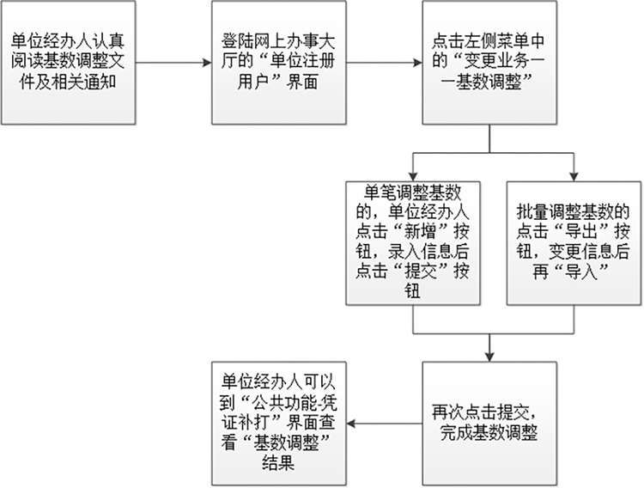

- 问：基数调整业务办理时间？

答：缴存单位办理年度基数调整时间是6月22日至7月16日，查询时间无限制，单位可随时登录网上办事大厅查询相关信息。

- 问：办理个人账户开户，职工缴存信息录入错误怎么办？

答：缴存基数录入错误的，携带情况说明到办事大厅或服务网点进行撤销；名字及身份证号输错的，携带《宁波市住房公积金缴存职工信息变更申请表》、职工身份证复印件、经办人身份证原件及复印件到办事大厅或服务网点进行修改；手机号输错，需职工本人至办事大厅或服务网点修改。

（4）问：U盾密码忘记，输错6次被锁、损坏怎么办？

答：网银盾密码是由单位自己设置,没有初始密码(除非是2008年以前领的,有密码信封)。此外，网银盾密码不会是简单密码(如123456，99999等)。
U盾密码输错6次被锁或损坏需补办，所需资料：
补办资料：公章、法人章、法人身份证(也可复印件)、经办人身份证、营业执照、开户许可证原件，市区：鄞州区83880511宁波城建支行（中山东路2000号），83880513或83880530 宁波南大支行 （解放南路公积金中心大楼下）。
备注：2017年12月20日后开通的公积金客户开户行在南大支行，之前的在城建支行，去补办前可以先电话咨询下。

（5）问：登陆网上办事大厅，系统提示：“对象不支持此属性或方法”，或“cannot read prpertyof "DetachedSign" of null”如何处理？

答：请使用IE8及IE8以上的浏览器登录。
注意win10上的 edge不是IE浏览器。
IE
Edge
同时，像360浏览器的兼容模式也是可以运行的，请尽量使用IE浏览器以免造成不必要的麻烦。

（6）问：登陆网上办事大厅，系统提示：“签名结果为空”如何处理？

答：未添加受信任站点，按操作手册中的添加受信任站点。

（7）问：登陆网上办事大厅，系统提示：“对象不支持"DetachedSign"属性或方法”如何处理？

答：该提示是由于电脑未添加受信任站点，请按操作手册中的添加受信任站点步骤进行操作。

- 问：登陆网上办事大厅，系统提示：“请检查您的U盾是否插好,如果确认U盾已播好,请把当前网站添加到IE浏览器的受信任站点中(详细方法请参照用户手册)”

答：建行的E路护航没有打开，应先打开E路护航。

（9）问：如何检查网银盾插入是否正确？

答：打开E路护航查看电脑是否识别已插入的网银盾，如果E路护航提示“U盾未插入”，说明网银盾没插好，如果E路护航识别出了网银盾，请给浏览器添加受信任站点后重试。

（10）问：登陆网上办事大厅，系统提示：“该U盾序列号-1不是***单位所有”如何处理？

答：1、E路护航未安装或未设置好；
2、浏览器最上方或最下方有弹窗被阻止；
3、同时插了两个网银盾，只要有操作员网银盾即可。

（11）问：登陆网上办事大厅，系统提示：“certid or ukeytype is not consistent”如何处理？

答：1、E路护航未设置好，打开E路护航更新证书后重试；
- 数据问题，提交到群里交给建行处理。

（12）问：登陆网上办事大厅，系统提示：“签名失败-10048”如何处理？

答：因未打开E路护航，请打开E路护航后重试。

（13）问：登陆网上办事大厅，系统提示：“获取单位信息失败，原因是该网银盾没有对应企业信息”如何处理？

答：1、单位账号录入出错，或网银盾选择出错；
2、数据问题，提交到群里交给建行处理。

（14）问：登陆网上办事大厅，系统提示：“not the cust of ebs”如何处理？

答：网银盾未激活或者未添加操作员。
请参考文档 http://61.153.144.78/qtywwt/3117.jhtml 操作后重试。

（15）问：登陆网上办事大厅，系统提示：“网络异常，请重试”如何处理？

答：验证码未刷新，点击验证码刷新后再次登录。

（16）问：IE8兼容问题如何处理？

答：部分单位使用的是XP系统，安装的IE8浏览器，所以会导致某些电脑对新系统的不兼容，解决方案如下：
如果用户登录网上办事大厅后出现如下图情况：即图标竖着排列，这是由于浏览器兼容性问题：
针对这种情况，可以照着下图操作：点击浏览器右上角“工具”选项，找到红圈圈中的“兼容性视图”，把“兼容性视图”前边的打勾取消掉。
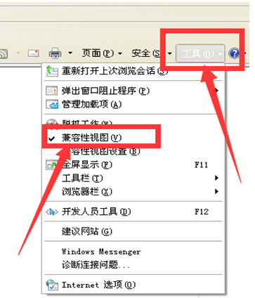
这样图标就会变成横着排列，如下图所示：
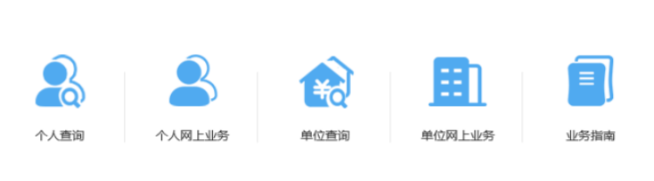

（17）问：页面展示混乱，业务界面部分按钮无法操作，怎么处理？

答：如出现：首页入口图标位置不正确，发生大量位移、操作页面，字段录入文版框发生形变，位置发生位移，且部分功能按键点击没有反应，是因为IE8浏览器兼容问题。
解决方案：首先，点击键盘上的“F12”按钮，页面弹出控制台，在控制台右上方出现“浏览器模式”和“文本模式”，将“浏览器模式”选为“IE8”，不要选成“IE8 兼容模式”，“文本模式”选为“IE8 标准”，选择完毕后，关闭控制台，等待页面自动刷新后，问题解决。

（18）问：网上办事大厅中打印回单时，业务章上有叉叉怎么处理？

答：打印控件出错，解决方案：
对“Adobe Acrobat pro”软件进行设置，选择“编辑”——“首选项”——“签名”——“更多”——“当文档打开时验证签名”，“当文档包含有效、但不受信任的签名时，提示审阅信任签名者”两项均去除打勾。如图：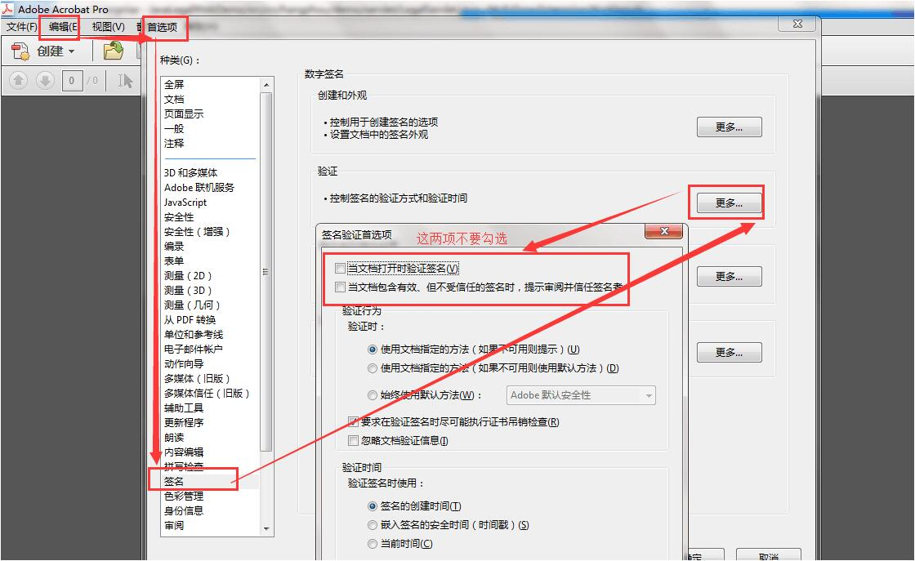
将显示的打印界面，下载到电脑中再打印；
打印控件重新安装（下载并安装福昕阅读器）。

（19）问：打印文件界面一直处于加载中，如何处理？

答：出现该问题可能存在两种情况，一种是浏览器阻止了文件下载，另一种是您的电脑中没有安装PDF阅读器。
解决方法：前者和文件导出的解决方法相同，后者，则需要下载并安装福昕阅读器。

（20）问：基数调整时，excel表格提示密码保护是什么问题？
答：基数调整导出文件，文件中只有“新的月收入”列和“新手机号”列可以修改，“新的月收入”录入的就是职工新的缴存基数，更改完“新的月收入”，缴交额等相关数据会根据公式直接计算。您如果在其他项输入信息，就会提示密码保护。

（21）问：基数调整文件导出时，点击“导出按钮”，没有任何反应，如何处理？

答：出现该问题是由于浏览器阻止文件下载。一般出现这种问题，浏览器会在页面的上方会有提醒如类似“当前的安全设置会使计算机有风险，单机这里更改安全设置“的黄色提示条，或则下方弹出”浏览器阻止了您下载文件XXXXXXXXXXX“。前者单击黄条，选择第一个“允许文件下载”，页面自动刷新，然后重新点击“导出按钮”，页面会弹出浏览器的下载对话框；后者，在文字后面有相关选项，选择允许，则会直接弹出文件下载对话框，选择下载。

（22）问：基数调整文件导入时，点击“选择文件”没有反应，或者“选择文件”的按钮上出现一个“X”，该如何处理？

答：出现该问题是由于浏览器flash插件未激活，或者未安装flash插件。
解决方法：首先进入电脑的控制台，先点击“win+R”，进入运行对话框，在对话框中输入“control”回车，弹出控制面板界面，选择“卸载程序”，查看是否有已经安装的flash插件，有安装的需要卸载，然后到adobe flash官网下载flash插件https://www.flash.cn/；点击“立刻下载”，下载并安装flash插件。

（23）问：基数调整失败文件如何查看？

答：单位经办人可在“公共功能”项下的“凭证补打”界面中查看失败文件。

（24）问：单位网上业务可以撤销么？如可以撤销，如何操作？

答：人员增减等业务无法直接在网上办事大厅撤销，单位需携带情况说明到各业务网点进行撤销。
补缴业务在托收数据未生成的情况下（即每月的18号之前）可直接在网上办事大厅“补缴作废”界面中撤销。

